Curriculum vitae
COSTA Mariane
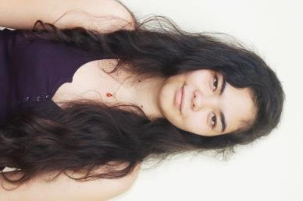
19 ans
St-Hilaire,Quartier BARFF
BP 61576
98704 FAAA
POLYNESIE FRANCAISE
Tél : +68987719956
Email : ckahaia@gmail.com

Formation.

2015-2016 : DEUXIEME ANNEE DE LICENCE INFORMATION-COMMUNICATION.ISEPP
2014-2015 : PREMIERE ANNEE DE LICENCE INFORMATION-COMMUNICATION. ISEPP
2013-2014 : TERMINAL LITTERAIRE LYCEE PAUL GAUGUIN. OBTENTION DU BAC L. PAPEETE
2012-2013 : PREMIERE LITTERAIRE LYCEE PAUL GAUGUIN. PAPEETE
2011-2012 : SECONDE LYCEE PAUL GAUGUIN. PAPEETE
2010-2011 : OBTENTION DU BREVET, MENTION BIEN. FAA’A

Expérience Professionnelle.

Avril 2011 : stage de 3 jours en tant que secrétaire du bureau du Maire. A la Mairie de la commune de Faa’a.
Juillet 2012 : serveuse au restaurant La Tramontane dans les P-O, pendant 3 mois.
Février 2015 : Deux semaines de stage dans une agence d’édition, Créaprint, essentiellement avec la rédactrice.

Compétence.

Langues : Anglais (Ecrit)
Espagnol (Ecrit, Oral)

Informatique : Microsoft Word
Microsoft Excel

Centre d’intérêt.
Musique
Cinéma
Diplôme d’équitation, Galop 4.
Chaperon au record du monde Tahiti ukulele 2015

